**Бюллетень для голосования № __**

**на заочном заседании Листингового комитета**

**ОАО «Енвойс Вижион Диджитал Эксчейндж»**

город Бишкек, ул. Московская, 172

Дата предоставления членам Листингового комитета для голосования - « » года.

Дата окончания приема бюллетеней для голосования - до « » 20 года

включительно (до 17.30 часов по Бишкекскому времени).

1. Вопрос

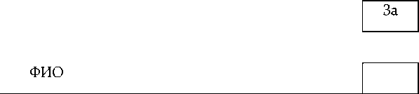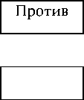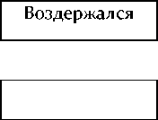

Подпись члена Листингового комитета ОАО «ЕВДЭ»